Projekt e-Doręczenia  
Projekt Techniczny Search Engine API

Spis treści

Streszczenie 4

Historia zmian 5

Odniesienia 12

1 Wprowadzenie 13

1.1 Cel 13

1.2 Struktura dokumentu 13

1.3 Słownik 14

2 Definicja 15

3 Analiza wymagań 16

*3.1* Założenia techniczne 16

3.2 Aktorzy i przypadki użycia 17

3.3 Usługi biznesowe 21

3.3.1 UC.WY.001. Wyszukiwanie ADE 22

3.3.2 UC.WY.002. Pobieranie aktualnych danych ADE 24

3.3.3 UC.DY.001. Weryfikacja w BAE 26

3.3.4 UC.DY.002. Wyszukanie ADE dostępnych dla Użytkownika 26

3.4 Reguły biznesowe 28

4 Rozwiązanie 38

4.1 Przegląd rozwiązania 38

4.1.1 Uwierzytelnianie i autoryzacja 39

4.2 Realizacja wymagań 40

4.2.1 Parametry wejściowe i wyjściowe dla funkcji Wyszukaj adres 40

4.2.2 Parametry wejściowe i wyjściowe dla funkcji Pobierz aktualne dane własne 41

4.2.3 Parametry wejściowe i wyjściowe dla funkcji Weryfikuj adres 41

4.2.4 Parametry wejściowe i wyjściowe dla funkcji Wyszukaj ADE dla użytkownika 42

4.3 Opis rozwiązania 43

4.4 Perspektywy utrzymaniowo-eksploatacyjne 43

4.4.1 Zarządzanie konfiguracją (cykl życia SE API oraz Discovery API) 43

Załącznik A Spójność ze strategią i zasadami (architektury) 44

Strategia 44

Spójność 44

Załącznik B Decyzje 45

Podział API Wyszukiwarki na dwa pliki yaml 45

Załącznik C Produkty rozwiązania 46

Załącznik D Zakupy 47

Załącznik E Licencje i prawa autorskie 48

Załącznik F Zalecenia 49

Wytyczne do realizacji 49

Załącznik G Spis rysunków 50

Załącznik H Spis tabel 51

Załącznik I Makiety UI 52

Streszczenie

W związku z potrzebą udostępnienia w Polsce usługi rejestrowanego doręczenia elektronicznego, wymagane jest zdefiniowanie rozwiązania dla zagadnień z nim związanych. Jednym z nich jest udostępnienie narzędzia świadczącego usługi wyszukiwania adresów doręczeń (pocztowych lub elektronicznych).   
Krajowy System Doręczeń Elektronicznych udostępni wskazane wyżej usługi wszystkim systemom działającym w ramach usługi rejestrowanego doręczenia elektronicznego w Polsce.

W tym celu zostanie opracowany interfejs dedykowany dla wyszukiwania oraz weryfikacji i lokalizacji adresów zrealizowany w postaci dwóch API o nazwach Search Engine API (w skrócie SE API) i Discovery API.   
Inne moduły i systemy korzystające albo działające w ramach usługi rejestrowanego doręczenia elektronicznego będą mogły korzystać z funkcji udostępnianych przez te API. W ramach tego dokumentu została opisana funkcjonalność SE API oraz Discovery API.

Historia zmian

|  |  |  |  |
| --- | --- | --- | --- |
| Data | Autor | Wersja | Opis zmian |
| 2024-10-23 | Piotr Bochowicz | 2.15 | 1. Dodanie yaml search-engine-api-3.0.2, 2. Aktualizacja listy komunikatów błędów, 3. Aktualizacja rozdziału Parametry wejściowe i wyjściowe dla funkcji Pobierz aktualne dane własne. Wprowadzono ograniczenie na argument limit. 4. Parametry wejściowe i wyjściowe dla funkcji Wyszukaj adres – poprawki redaktorskie opisu. |
| 2024-06-25 | Piotr Bochowicz | 2.14 | 1. Modyfikacja rozdziałów:    1. Parametry wejściowe i wyjściowe dla funkcji Wyszukaj adres    2. Parametry wejściowe i wyjściowe dla funkcji Pobierz aktualne dane własne 2. Dodanie yamla SE API search-engine-api-3.0.0.yaml – uwzględnia poprawki w response dla metody eda-confirmation. Przywrócono listę oraz atrybut total. 3. Uporządkowanie treści w rozdziale Usługi biznesowe. |
| 2024-06-04 | Tomasz Woźniakowski | 2.13 | 1. Aktualizacja YAML SP Discovery API – w. 1.0.20 2. Rozdz. 3.4 - Uzupełnienie reguły R11 o brakujące parametry wynikowe 3. Rozdz. 4.2.4 – uzupełnienie brakujących parametrów wynikowych wywołania |
| 2024-05-27 | Piotr Bochowicz | 2.12 | Zmiany do yamla SE API:   * W obiekcie RecipientEdas usunięto listę. Zwracany będzie max 1 obiekt. * Usunięto listę w baeSearchData w response metody /search/eda-confirmation. Zwracany będzie max 1 obiekt. * Atrybut designatedOperator został przeniesiony do obiektu RecipientEdas. * W obiekcie RecipientEdas dodano atrybuty:   + dateOfEnteringToBAE   + dateOfRemovalFromBAE   Poprawki redaktorskie w rozdziałach:   * UC.WY.001. Wyszukiwanie ADE * UC.WY.002. Pobieranie aktualnych danych ADE |
| 2024-05-22 | Tomasz Woźniakowski | 2.11 | Rozszerzenie listy parametrów wynikowych usługi GET /discovery/authorizedAddresses o parametry dostawcy usługi do połączenia z ADE:  - rozdz. 3.3.1.4. – uzupełnienie opisu działania  - rozdz. 3.4. – uzupełnienie opisu reguły R11 o parametry nazwa dostawcy, UA API dostawcy i OIDC dostawcy,  - rozdz. 4.2.4. – rozszerzenie struktury wynikowej o nazwę dostawcy oraz adresy UA API i OIDC. |
| 2024-01-17 | Tomasz Woźniakowski | 2.10 | Rozszerzenie listy parametrów wywołania usługi GET **/discovery/authorizedAddresses** o parametr ograniczający listę ADE wynikowych do takich, które pozwalają Użytkownikowi na wysyłanie wiadomości:  - rozdz. 3.3.1.4. – dodanie opcjonalnego parametru wywołania Dostępna wysyłka i uzupełnienie opisu  - rozdz. 3.4. – uzupełnienie opisu reguły *R11*, brak wpływu na działanie  - rozdz. 4.2.4. – dodanie parametru wywołania Dostępna wysyłka.  Aktualizacja diagramu i listy aktorów w odniesieniu do zmian w ogólnej architekturze Krajowego Systemu Doręczeń – dodano aktora ACT23. Panel użytkownika/Dashboard.  Aktualizacja diagramu kontekstu działania SE API (rozdz. 4.1.) w odniesieniu do zmian w ogólnej architekturze Krajowego Systemu Doręczeń – dodano komponent aplikacji wyboru ADE.  Załącznik YAML do aktualizacji po wprowadzeniu w nim zmian. |
| 2023-11-24 | Piotr Bochowicz | 2.09 | Wprowadzenie poprawki w opisie rozdziału 4.2.2 Parametry wejściowe i wyjściowe dla funkcji Pobierz aktualne dane własne |
| 2023-09-19 | COI | 2.08 | Aktualizacja rozdziału 4.1.1 w zakresie zmiany URL usługi SE API z V1 -> V2. |
| 2023-09-13 | Piotr Bochowicz | 2.07 | Wprowadzenie zmian związanych z usunięcie kategorii wyszukiwania RECEIVER_IN_BANKRUPTCY i aktualizacja załącznika „KomunikatyBłedow” |
| 2023-08-14 | Piotr Bochowicz | 2.06 | Dostosowanie treści dokumentu do najnowszej wersji kontraktu SE API 2.0.2. Opis zmian:  1. Dodanie kontraktu SE API w wersji 2.0.2 i usuniecie poprzedniego,  2. Wydzielenie nowej metody do potwierdzania danych podmiotu POST/search/eda-confirmation i w konsekwencji usunięcie kategorii wyszukiwania: ADE_CONFIRMATION,  3. Uwzględnienie nowych form prawnych: INNE,STOWARZYSZENIA NIEREJESTROWE,ORGANIZACJE SPOŁECZNE ODDZIELNIE NIEWYMIENIONE NIEWPISANE DO KRS,SAMORZĄDY GOSPODARCZE I ZAWODOWE NIEWPISANE DO KRS, UCZELNIA NIEPUBLICZNA, FEDERACJA PODMIOTÓW SYSTEMU SZKOLNICTWA WYŻSZEGO I NAUKI,  4. Zaktualizowanie komunikatów błędów i ostrzeżeń: dodano: SEAPI_INFO-00005, SEAPI-00017, SEAPI-00018  Uwzględnienie uwag redaktorskich do treści komunikatów SEAPI-00009, SEAPI-00011, SEAPI-00010, SEAPI_INFO-00001, SEAPI_INFO-00002, SEAPI_INFO-00003  5. Rozszerzenie reguły R.SEAPI.01 o nową kategorię wyszukiwania,  6. Modyfikacja reguły R.SEAPI.04 i w konsekwencji usunięcie wag z arkusza „Kategorie wyszukiwania – mapowanie”,  7. Usunięcie reguły R.SEAPI.05 i w konsekwencji komunikatu błędu SEAPI-00002 |
| 2022-10-12 | Piotr Bochowicz | 2.05 | Usunięcie atrybutu „country” w regule R.SEAPI.02 z Lista Address |
| 2022-09-20 | Piotr Bochowicz | 2.04 | Uwzględnienie uwag Poczty Polskiej:  Przekazujemy informacje dotyczące drobnych rozbieżności między zapisami w dokumencie a załączoną specyfikacją YAML dla Search Emgine API:   1. w dokumencie jest mowa o atrybucie countryName a nie ma go w specyfikacji YAML (jest tylko countryCode) 2. z dokumentu wynika, że atrybuty: edaStatus, nipStatus oraz typeOfStreet są zesłownikowane, ale specyfikacja YAML tego nie potwierdza (powinno się oznaczyć te atrybuty jako enum) 3. dobrze byłoby w dokumentacji zesłownikować również pole warning, a przynajmniej wymienić aktualnie przewidywane wartości – wydaje nam się, że będzie to ten sam słownik, który jest wykorzystywany w atrybucie verificationResult interfejsu Discovery API.   Ad. 1 Uwaga uwzględniona  Ad. 2 Uwaga uwzględniona – yaml zaktualizowany  Ad. 3 Pole zostanie niesłownikowane – nie jest to ten sam słownik. Wartości jakie mogą być użyte w tym polu są wymienione w komunikatach błędów gdzie errorCode = „SEAPI_INFO*”.  Do załącznika F przeniesiono Yaml SE API oraz komunikaty błędów z rozdziału Odniesienia.  Dodano uszczegółowienie dot. cyklu życia SE API - 4.4.1 Zarządzanie konfiguracją (cykl życia SE API oraz Discovery API) |
| 2022-07-21 | Piotr Bochowicz | 2.03 | Dodanie rozdziału 4.1.1 dot. Uwierzytelnianie i autoryzacja (wyrównanie do wersji 1.11 z dnia 2022-05-30 dokumentu opublikowanego na INT) |
| 2022-07-14 | Piotr Bochowicz | 2.02 | Dodanie opisu uwzględniającego wyszukiwanie po danych archiwalnych oraz diagramów aktywności obrazujących scenariusz główny i wyjątki dla UC.WY.001. Wyszukiwanie ADE; PU: UC.WY.002. Pobieranie aktualnych danych ADE. |
| 2022-07-07 | Piotr Bochowicz | 2.01 | Uwzględnienie uwag zamawiającego |
| 2022-06-03 | Piotr Bochowicz | 2.00 | Aktualizacja dokumentu w zakresie zmian wynikających z ustaleń projektowych. Obszar modyfikacji dotyczy tylko komponentu Wyszukiwarki:   * zmodyfikowano reguły biznesowe dot. żądania wyszukiwania adresu do e-Doręczeń (rozdział 3.4), * zmodyfikowano zakres danych zwracanych w komunikacie odpowiedzi w zależności od subkontekstu podmiotu z adresu e-Doręczeń adresata (rozdział 3.4), * usunięto ograniczenie na liczbę zwracanych wyników w odpowiedzi, * dostosowano do wymogu ustawowego art. 33 ust. 4 aby w odpowiedzi były zwracane dane archiwalne podmiotu, jeżeli nastąpiła ich zmiana, * dodano nowe komunikaty błędów oraz poprawiono brzmienie już istniejących |
| 2021-11-15 | Tomasz Kanik | 1.10 | Uzupełnienie i ostateczne uwagi w treści.  Zmiana KURDE->QERDS. |
| 2021-10-15 | Tomasz Woźniakowski | 1.09 | Aktualizacja dokumentu w zakresie zmian wynikających z ustaleń projektowych. Wersja uzgodniona z KPRM.  Wprowadzono aktualizacje:   1. Słownik 2. Opisy aktorów 3. Parametry wywołania i parametry wynikowe usług, opisy usług 4. Opis rozwiązania 5. Załączniki, pliki w załączniku C |
| 2021-08-17 | Tomasz Woźniakowski | 1.08 | Aktualizacja dokumentu w zakresie opisów dotyczących przypadku użycia pobierania aktualnych danych własnych posiadacza ADE.  Zmiany:   1. Aktualizacja diagramu przypadków użycia – Rysunek 2. 2. Uzupełnienie opisu aktora ACT03 o informację o jego odpowiedzialności za przekazanie prawdziwych danych posiadacza ADE. 3. Dodanie przypadku użycia U004. 4. Aktualizacja diagramu kontekstu – Rysunek 3. 5. Uzupełnienie opisów rozwiązania o przypadek U004. 6. Aktualizacja spisów. |
| 2021-05-06 | Edmund Krzemiński | 1.07 | Aktualizacja reguły R8: dostęp do adresu własnego |
| 2020-12-18 | Tomasz Woźniakowski | 1.06 | Zaktualizowano załącznik YAML dla SP Discovery API |
| 2020-12-18 | Tomasz Woźniakowski | 1.05 | Aktualizacja uwzględniająca wymagania na Permission API oraz zmianę założeń dla zakresu użycia Aplikacji eDoręczenia i Aplikacji eDoręczenia dla biznesu (dostęp przez interfejs GOV.PL wyłącznie do ADE w usłudze PURDE – utrzymywanych u OW).  Aktualizacja pliku załącznika xls zawierającego reguły dla wyszukiwania i dostosowanie do zakresu stosowanych reguł zapisu w rozdz. 4.2.1.  Zaktualizowane:  - Reguła *R10*  - Reguła *R11*  - opis biznesowy usługi wyszukania ADE, do których jest uprawniony użytkownik (*rozdz. 3.3.1.1.*)  - opis realizacji usługi wyszukania ADE, do których jest uprawniony użytkownik (*rozdz. 4.2.3.*).  - załącznik *warunki wyszukiwania* i zapis w rozdz. 4.2.1. („R1-R390”).  Do aktualizacji załącznik YAML. |
| 2020-11-03 | Tomasz Woźniakowski | 1.04 | Uwzględnienie uwagi Architekta – identyfikator użytkownika przekazany parametrem, a nie w tokenie. |
| 2020-10-22 | Tomasz Woźniakowski | 1.03 | Dodanie usługi wyszukania ADE, do których jest uprawniony użytkownik wskazany parametrem w ramach Discovery API. Poprawki autorskie w diagramach: uzupełnienie listy i diagramu aktorów, aktualizacja relacji w diagramach i opisów obiektów na diagramach. Uzupełnienie opisu parametrów wywołania i wynikowych dla funkcji udostępnienia listy adresów dla użytkownika.  W YAML do aktualizacji schema AuthorizedAddress w oparciu o parametry wynikowe nowej funkcji. |
| 2020-08-21 | Tomasz Woźniakowski | 1.02 | Dodano w Discovery API usługę udostępnienia listy adresów, do których użytkownik posiada uprawnienia.  Rozszerzenie YAML dla Discovery API. – wersja zamrożona do czasu potwierdzenia zakresu zmian wynikających z modułu uprawnień |
| 2020-08-03 | Edmund Krzemiński | 1.01 | Aktualizacja dokumentu po otrzymaniu dokumentu „Wyszukiwarka_WYMAGANIA_po uzgodnieniach z COI i MR” – zmiana w rozdziałach  3.3.1.1. UC001. Wyszukiwanie w BAE - aktualizacja reguł  3.3.1.2 . UC002. Weryfikacja w BAE - aktualizacja reguł  3.4. Reguły biznesowe - aktualizacja reguł  Odniesienia dodane wpisu Walidacja_Wyszukiwanie.xlsx  4.2 Realizacja wymagań -aktualizacja  4.2.1. Parametry wejściowe i wyjściowe dla funkcji Wyszukaj adres – nowy rozdział  4.2.2. Parametry wejściowe i wyjściowe dla funkcji Weryfikuj adres – nowy rozdział  Załącznik C Produkty rozwiązania – dodanie pliku Walidacja_Wyszukiwania.xlsx |
| 2020-02-04 | Edmund Krzemiński,  Tomasz Woźniakowski | 1.00 | Wersja uzgodniona - finalna. |
| 2020-02-03 | Edmund Krzemiński | 0.03 | Aktualizacja dokumentu po uwagach z MC. |
| 2020-01-23 | Maurycy Gasztkowiak | 0.02 | Aktualizacja dokumentu. |
| 2020-01-15 | Maurycy Gasztkowiak | 0.01 | Opracowanie pierwszego draftu dokumentu. |

Tabela Historia zmian

Odniesienia

|  |  |  |  |  |
| --- | --- | --- | --- | --- |
| L.p. | Nazwa dokumentu | Opis zawartości dokumentu | Wersja | Autor |
| 1 | sp-discovery.yaml | Specyfikacja interfejsu programistycznego aplikacji SP Discovery | v. 1.0.20 z dnia 04.06.2024 | COI |
| 2 | Kategorie wyszukiwania – mapowanie | Mapowanie Kategorii wyszukiwania na subkontekst i formę prawną | v. 1.02 z dnia 13.09.2023 | COI |
| 3 | Słowniki wykorzystywane w search-engine-api.yaml | Opis znaczenia wartości słownikowych wykorzystywanych w search-engine-api.yaml | v. 1.01 z dnia 07.07.2022 | COI |

Tabela Dokumenty powiązane

# Wprowadzenie

## Cel

Dokument opisuje rozwiązanie służące do:

* wyszukiwania ADE adresata,
* pobrania aktualnych danych własnych posiadacza ADE,
* weryfikacji czy ADE istnieje i jest aktywny niezależnie czy jest to ADE ujawniony czy nieujawniony,
* wyszukania ADE dostępnych dla Użytkownika

## Struktura dokumentu

Struktura dokumentu odzwierciedla proces myślowy wyjaśniania Projektu technicznego jako pewnego konkretnego rozwiązania, które zaspokaja potrzebę biznesową lub rozwiązuje problem. Wyjaśnienie jest procesem sekwencyjnym, składającym się z następujących kroków:

1. zdefiniowanie problemu,
2. odkrycie szczegółów problemu,
3. wykonanie analizy,
4. znalezienie rozwiązania,
5. określenie warunków realizacji.

Kroki są odzwierciedlone w strukturze dokumentu, który składa się z następujących rozdziałów:

* **Wprowadzenie**, mające na celu ogólnie opisać zawartość dokumentu oraz kontekst planowanego rozwiązania.
* **Analiza wymagań**, która opisuje zagadnienie przekazane przez Zamawiającego do obsłużenia   
  w odniesieniu do przedstawionych wymagań.
* **Rozwiązanie,** które przedstawia koncepcję rozwiązania zagadnienia opisanego w *Analizie wymagań*, które pozwoli osiągnąć oczekiwany rezultat.
* **Realizacja,**ostatni rozdział określający kierunki następnych kroków i działań.

## Słownik

Dokument odnosi się do pojęć zdefiniowanych w słowniku podstawowym dla systemu e-Doręczenia.



Poniżej słownik pojęć technicznych będący uzupełnieniem słownika podstawowego.

|  |  |
| --- | --- |
| **Hasło** | **Opis pojęcia** |
| Kategoria wyszukiwania | Kategoria wyszukiwania (SearchCategory) służy do zawężenia wyszukiwania podmiotu do określonego subcontextu i form prawnych (o ile dotyczy). |
| Podzestaw danych | Podzbiór atrybutów Zestawu danych dla danej Kategorii wyszukiwania, które są niezbędne do rozpoczęcia wyszukiwania adresu do e-Doręczeń. |
| Zestaw danych | Zbiór atrybutów opisujących osobę fizyczną albo prawną, po których dla każdej Kategorii wyszukiwania jest możliwe wyszukiwanie adresu do e-Doręczeń. |

Tabela Słownik pojęć technicznych będący uzupełnieniem słownika podstawowego

# Definicja

SE API i Discovery API są komponentami Krajowego Systemu Doręczeń Elektronicznych, realizującym potrzeby biznesowe: wyszukiwania ADE, pobrania aktualnych danych własnych posiadacza ADE, weryfikacji czy ADE istnieje i jest aktywny niezależnie czy jest to ADE ujawniony czy nieujawniony, wyszukania ADE dostępnych dla Użytkownika.

Discovery API jest produktem wymaganym dla udostępnienia w Krajowym Systemie Doręczeń Elektronicznych funkcjonalności identyfikacji systemu dostawcy, w którym jest utrzymywany wskazany parametrem ADE oraz skompletowania listy ADE, do których posiada dostęp uwierzytelniony użytkownik wskazany parametrem. W celu skomponowania listy ADE dla użytkownika, komponent realizujący Discovery API pozyskuje informacje o aktualnych powiązaniach użytkownika z ADE za pośrednictwem Permission API udostępnianych przez Moduły Autoryzacji Dostawców Usług RDE, których usługi będą dostępne za pośrednictwem portali GOV.PL lub BIZNES.GOV.PL

W związku z tym, wraz ze udostępnieniem Usługi rejestrowanego doręczenia elektronicznego zostaną opracowane i udostępnione specyfikacje interfejsów SE API oraz Discovery API, opisane w niniejszym dokumencie.

# Analiza wymagań

## Założenia techniczne

|  |  |
| --- | --- |
| **ID Założenia** | **Opis Założenia** |
| *1* | Interfejsy API oparte są o architekturę REST |
| *2* | Specyfikacja interfejsów przygotowana jest w standardzie OpenAPI |
| *3* | Search Engine API może być wykorzystywane przez użytkowników końcowych (aplikacje klienckie, systemy obiegu dokumentów itd.). Komponent centralny realizujący to API nie może jednak potwierdzić tożsamości użytkownika końcowego ponieważ jest to odpowiedzialność dostawcy usługi doręczeń elektronicznych (OW lub KDU). Dlatego też przyjmuje się założenie, że komponent centralny pozwala wyłącznie na wywołania z systemów dostawców usług (OW lub KDU) ale nie bezpośrednio przez użytkowników końcowych. Interfejs SE API powinien w związku z tym być również udostępniony przez każdego z dostawców usług i z tego interfejsu będą korzystać użytkownicy końcowi. Interfejs SE API powinien odpowiednio zweryfikować tożsamość osoby wywołującej i poprawność parametrów wyszukiwania (tj. przeprowadzić odpowiednią autoryzację) a następnie może przekazać żądanie do centralnego interfejsu SE API do faktycznej realizacji poprzez wywołanie system-to-system. |

Tabela Założenia techniczne

## Aktorzy i przypadki użycia

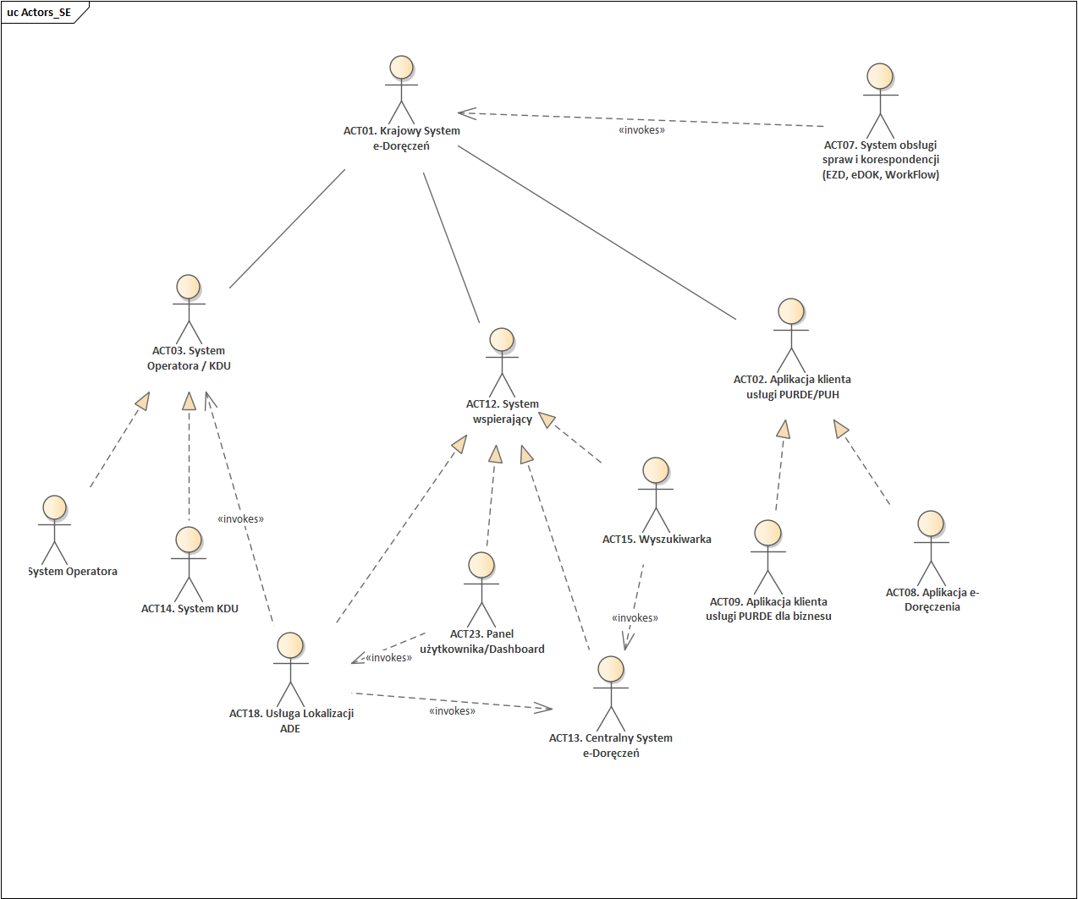

Rysunek Diagram aktorów – SE API

| **Nazwa aktora** | **Opis aktora** | | **Typ aktora** | |
| --- | --- | --- | --- | --- |
| ACT01. Krajowy System e-Doręczeń | Krajowy System Doręczeń Elektronicznych reprezentuje całość rozwiązania informatycznego odpowiedzialnego za obsługę usługi rejestrowanego doręczenia elektronicznego oraz usługę hybrydową doręczenia wiadomości, będącego produktem projektu e-Doręczenia. | | System | |
| ACT02. Aplikacja klienta usługi PURDE/PUH | Aplikacja klienta systemu e-Doręczenia odpowiedzialna za obsługę interfejsu użytkownika końcowego (nadawcy albo adresata).  W modelu 4 Corner udostępnia interfejs użytkownika w zakresie węzła C1 lub C4. | | System | |
| ACT03. System Operatora / KDU | System dostawcy usług obsługujący przesyłanie wiadomości elektronicznej albo hybrydowej i/lub adresy obywateli i podmiotów korzystających z usługi rejestrowanego doręczenia elektronicznego bądź hybrydowej (w przypadku systemu świadczącego usługę publiczną). W modelu 4 Corner realizuje w szczególności funkcjonalności węzła C2 lub C3.  System Operatora/KDU zapewnia dostęp do obsługiwanych przez siebie ADE wyłącznie uprawnionym użytkownikom. | | System | |
| ACT07. System obsługi spraw i korespondencji (EZD, eDOK, WorkFlow) | System klasy EZD lub WorkFlow, będący w posiadaniu użytkownika systemu rejestrowanego doręczenia elektronicznego (w założeniu - podmiotu publicznego albo podmiotu niepublicznego), łączący się z systemem dostawcy usług nadawcy lub dostawcy usług adresata w systemie e-Doręczenia w celu wysłania bądź odebrania wiadomości. | | System | |
| ACT08. Aplikacja e-Doręczenia | Aplikacja realizująca zadania Aplikacji klienta usługi PURDE/PUH, udostępniająca interfejs użytkownika usługi dla podmiotów publicznych oraz obywateli, zrealizowana, jako aplikacja dostępna w szczególności z poziomu portalu GOV.PL. | | System | |
| ACT09. Aplikacja klienta usługi PURDE dla biznesu | Aplikacja realizująca zadania Aplikacji klienta usługi PURDE/PUH, udostępniająca interfejs użytkownika usługi PURDE dla przedsiębiorców, zrealizowana, jako aplikacja osadzona w portalu BIZNES.GOV.PL. | | System | |
| ACT11. System Operatora | System Operatora Wyznaczonego, obsługujący adresy elektroniczne podmiotów, realizujący procesy związane ze świadczeniem Publicznej Usługi Rejestrowanego Doręczenia Elektronicznego (PURDE) i, dla adresów podmiotów publicznych, Publicznej Usługi Hybrydowej (PUH) z użyciem skrzynek.  W zakresie świadczonych usług możliwe jest wysyłanie wiadomości elektronicznych lub hybrydowych oraz odbieranie i potwierdzanie otrzymania wiadomości elektronicznych i przechowywanie wiadomości w skrzynkach zarejestrowanych dla podmiotów – posiadaczy ADE. | | System | |
| ACT12. System wspierający | Komponent centralny, świadczący usługi i udostępniający dane wymagane dla poprawnej realizacji usług PURDE, QERDS lub PUH na rzecz systemów dostawców usług. | | System | |
| ACT13. Centralny System e-Doręczeń | System obsługujący Bazę Adresów Elektronicznych i zapewniający dostęp do niej. | | System | |
| ACT14. System KDU | System Kwalifikowanego Dostawcy Usług, obsługujący adresy elektroniczne Kwalifikowanej Usługi Rejestrowanego Doręczenia Elektronicznego (QERDS) w zakresie wysyłania wiadomości elektronicznych oraz odbierania i potwierdzania otrzymania wiadomości elektronicznych, ew. świadczenia dodatkowych usług, zgodnie z umowami zawartymi ze swoimi klientami. | | System | |
| ACT15. Wyszukiwarka | System pozwalający na wyszukanie danych o adresach do doręczeń elektronicznych oraz adresach pocztowych wykorzystywanych w zakresie usług PURDE, QERDS lub PUH lub potwierdzenie możliwości wysłania przesyłki na wskazany adres do doręczeń elektronicznych. | | System | |
| ACT18. Usługa Lokalizacji | Komponent implementujący funkcje Service Discovery API.  Udostępnia funkcje lokalizowania ADE, udostępniające parametry połączenia dla usług wspierających działanie ADE (UA API, doręczenie przesyłki pomiędzy dostawcami, usługi modułu autoryzacji) oraz wyszukania ADE, do których użytkownik wskazany parametrem posiada uprawnienia.  Do realizacji usług wykorzystuje dane z bazy własnej oraz dane przekazane z systemów dostawców usług. | | System | |
| ACT23. Panel użytkownika/Dashboard | | Komponent Panel Użytkownika udostępnia usługi wspierające użytkownika w korzystaniu z funkcjonalności udostępnianych w zakresie środowiska doręczeń elektronicznych, w szczególności pozwala na wskazanie ADE dostępnego dla użytkownika, z którego w danym momencie chce on korzystać lub złożenie wniosku z obszaru usług doręczenia elektronicznego (rejestracja, modyfikacja danych, zamknięcie ADE) | | System |

Tabela Aktorzy

## Usługi biznesowe

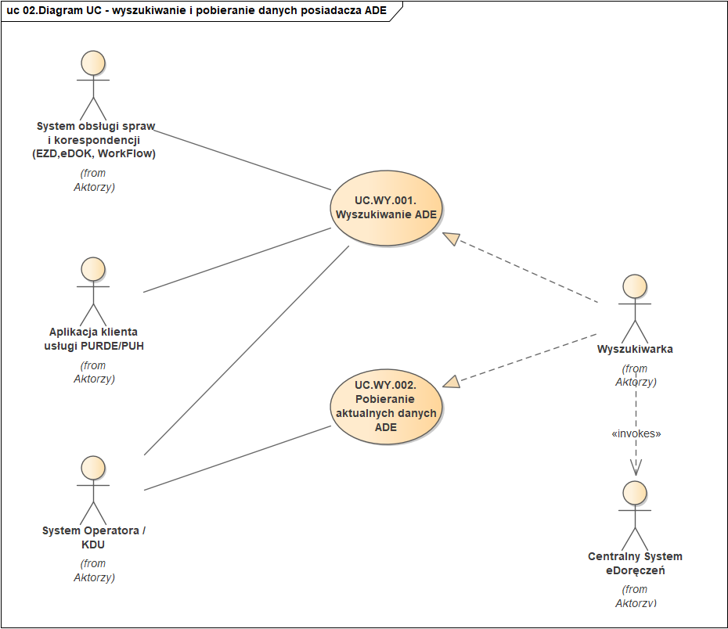

Rysunek Diagram UC - wyszukiwanie i pobieranie danych posiadacza ADE

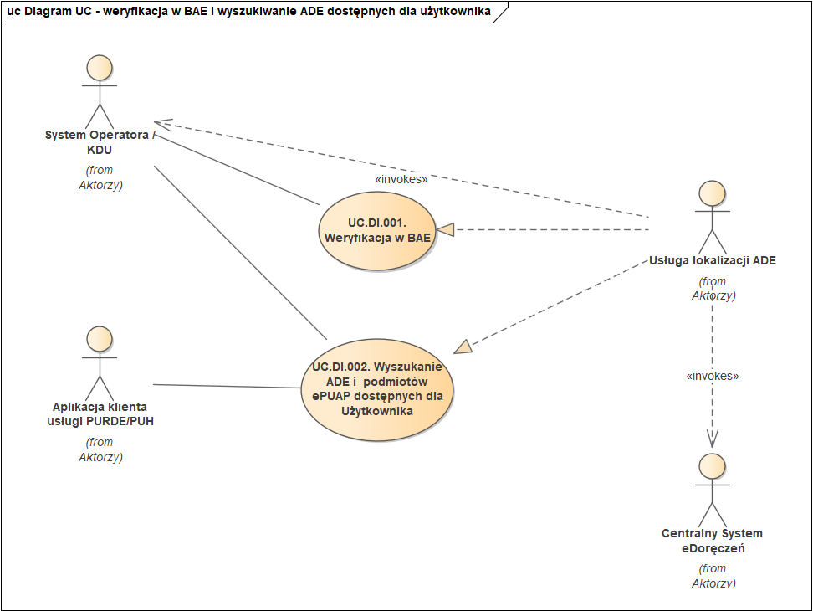

Rysunek Diagram UC – weryfikacja w BAE i wyszukiwanie ADE dostępnych dla Użytkownika

W ramach Krajowego System Doręczeń Elektronicznych zostanie udostępniony komponent:

* Wyszukiwarka, mający za zadanie wsparcie pozostałych komponentów zintegrowanych z Systemem w zakresie wyszukiwania ADE i/lub w szczególnych przypadkach adresów pocztowych
* Usługi Lokalizacji ADE, dla wsparcia lokalizacji ADE obsługiwanych przez systemy dostawców usług (operatorów ADE).

Ze względu na odmienny charakter usług wyszukiwania i weryfikacji, przypadki ich użycia zostały rozdzielone do odrębnych plików definicji API zgodnych ze standardem OpenAPI w formacie YAML.

Przypadki użycia opisane w niniejszym dokumencie odzwierciedlają biznesowe zastosowanie każdej z usług komponentów Wyszukiwarki i Usług Lokalizacji ADE.

### UC.WY.001. Wyszukiwanie ADE

Przypadek użycia jest odpowiedzialny za wyszukanie ADE podmiotu adresata. Wywołującym przypadek użycia mogą być:

* Aplikacja klienta usługi PURDE/PUH,
* System Operatora / KDU - w ramach realizacji zlecenia wysyłki masowej w celu wyszukania adresu do doręczeń elektronicznych po danych podmiotu oraz potwierdzenia aktualności ADE Odbiorcy przed przekazaniem wiadomości do wysłania przez system dostawcy usługi RDE obsługujący ADE Nadawcy,
* System obsługi spraw i korespondencji (EZD, eDOK, WorkFlow) - w którym pracuje użytkownik systemu e-Doręczenia (podmiot będący posiadaczem adresu lub jego przedstawiciel).

Wymagane parametry wejściowe żądania muszą być zgodne z regułami **R.SEAPI.01** opisanymi w rozdziale 3.4 Reguły biznesowe.

Zakres danych zwracanych w komunikacie odpowiedzi jest uzależniony od subkontekstu podmiotu z ADE adresata i musi być zgodny z regułą **R.SEAPI.02.**

Dla podmiotu niepublicznego z ADE nadawcy zwracamy dane adresata zgodnie z regułą **R.SEAPI.03**.

**Scenariusz przypadku użycia**

|  |
| --- |
| **Scenariusz główny - wyszukiwanie podmiotu i jego adresu do e-Doręczeń** (*Basic Path*)  1**.** System sprawdza poprawność i kompletność żądania  *1a****.*** *Żądanie błędne*  *(po wykonaniu przejdź do - End)*  2**.** System sprawdza poprawność wartości przekazanych w żądaniu  *2a****.*** *Błędne wartości w żądaniu*  *(po wykonaniu przejdź do - End)*  3**.** System wyszukuje dane aktualne  *3a****.*** *Brak wyników wyszukiwania w danych aktualnych i archiwalnych*  *(po wykonaniu przejdź do - End)*  *3b****.*** *Brak wyników wyszukiwania w danych aktualnych*  *(po wykonaniu przejdź do - 4)*  4**.** System sprawdza dostęp nadawcy do każdego zwróconego w wyniku wyszukiwania ADE adresata  *4a****.*** *W wyniku wyszukiwania są tylko dane podmiotów, do których podmiot niepubliczny z ADE nadawcy nie może mieć dostępu*  *(po wykonaniu przejdź do - End)*  5**.** System dla każdego ADE adresata sprawdza czy wygenerować ostrzeżenie i jeśli tak to je generuje  6**.** System zwraca wynik wyszukania |
| **W wyniku wyszukiwania są tylko dane podmiotów, do których podmiot niepubliczny z ADE nadawcy nie może mieć dostępu** (*Exception*)  1**.** System zwraca komunikat błędu o braku dostępu do danych z podmiotu ADE adresata |
| **Brak wyników wyszukiwania w danych aktualnych** (*Exception*)  1**.** System wyszukuje w danych archiwalnych  2**.** System dla znalezionych danych archiwalnych wyszukuje aktualne dane adresata  3**.** System zwraca w wyniku dane aktualne i archiwalne adresata |
| **Brak wyników wyszukiwania w danych aktualnych i archiwalnych** (*Exception*)  1**.** System zwraca komunikat błędu z brakiem wyników wyszukiwania |
| **Błędne wartości w żądaniu** (*Exception*)  1**.** System zwraca komunikat błędu o niepoprawnych wartości przekazanych w żądaniu |
| **Żądanie błędne** (*Exception*)  1**.** System zwraca komunikat błędu o niepoprawności i kompletności żądania |

### UC.WY.002. Pobieranie aktualnych danych ADE

Przypadek użycia odpowiedzialny jest za wyszukanie aktualnych danych posiadacza ADE. Wywołującym przypadek użycia jest ACT03. System Operatora / KDU.

Wymagane parametry wejściowe żądania muszą być zgodne z regułami **R.SEAPI.01** opisanymi w rozdziale 3.4 Reguły biznesowe.

Zwracane wyniki są zależne od subkontekstu adresata i muszą być zgodne z regułą **R.SEAPI.02**.

Dostęp do danych adresata musi być zgodny z regułą **R.SEAPI.03**.

**Scenariusz przypadku użycia**

|  |
| --- |
| **Scenariusz główny - potwierdzenie aktualnych danych podmiotu** (*Basic Path*)  1**.** System sprawdza kompletność żądania  2**.** System sprawdza poprawność wartości przekazanych w żądaniu  3**.** System sprawdza oznaczenia dostawcy dla ADE nadawcy  4**.** System sprawdza status ADE nadawcy  5**.** System wyszukuje ADE adresata  *5a****.*** *Liczba ADE adresatów w żądaniu większa od 1 i ADE nadawcy <> od ADE adresata*  *(po wykonaniu przejdź do - End)*  6**.** System zwraca wynik wyszukiwania |
| **Liczba ADE adresatów w żądaniu większa od 1 i ADE nadawcy <> od ADE adresata** (*Alternate*)  1**.** System wyszukuje każde ADE przekazane z listy z żądania  2**.** System sprawdza dostęp nadawcy do każdego zwróconego w wyniku wyszukiwania ADE adresata  3**.** System dla każdego ADE adresata sprawdza czy wygenerować ostrzeżenie i jeśli tak to je generuje |

### UC.DY.001. Weryfikacja w BAE

Przypadek użycia uruchamiany przez system dostawcy usług, w celu weryfikacji istnienia i aktywności oraz uzyskania parametrów usług powiązanych z adresem wskazanym w parametrze ADE.

System obsługujący Usługę Lokalizacji ADE weryfikuje istnienie przekazanego adresu do doręczeń elektronicznych w bazie adresów KSDE.

Weryfikacja polega na sprawdzeniu czy adres istnieje i jest aktywny niezależnie czy jest to adres ujawniony czy nieujawniony w oparciu o bazę Usługi Lokalizacji ADE.

Usługa korzysta z mechanizmu komunikacji, którego celem jest odpowiedź na pytanie *Czy nadawca określonego typu (Publiczny/niepubliczny) może komunikować się z adresatem określonego typu oraz czy pozwalają na to usługi (PURDE/*QERDS*), z których nadawca i adresat korzystają. Reguła R9 opisuje mechanizm ograniczający tą komunikację.*

W wyniku pozytywnego zakończenia weryfikacji w rezultacie działania usługi przekazywana jest fizyczna lokalizacja usług udostępnianych przez dostawcę usług, wymaganych dla obsługi adresu, tzw. "EndPoint" oraz (status: czynny, stopień przypisania 2 lub 3) i parametry do połączenia z obsługującym go dostawcą usług.

Wynik działania funkcji wskazuje na usługi: UA API (URL - interfejs dostawcy usług udostępniający połączenie do ADE funkcjami obsługi korespondencji i konfiguracji ADE), ERDS RI (URL - interfejs dostawcy usług udostępniający funkcje związane z realizacją usługi RDE pomiędzy systemami ERDS), usługi Modułu autoryzacji dostawcy usług (URL - udostępniający funkcje dla pozyskania informacji o uprawnieniach użytkownika do ADE i definiowania uprawnień do ADE dla użytkownika).

Dla wyniku negatywnego zwracamy komunikat ”Adresu nie znaleziono”.

### UC.DY.002. Wyszukanie ADE dostępnych dla Użytkownika

Po uwierzytelnieniu użytkownika, komponent obsługujący uruchomienie właściwej aplikacji do obsługi korespondencji, pozwala użytkownikowi na wybranie adresu, którego zamierza użyć, spośród wszystkich ADE zarejestrowanych w Krajowym Systemie Doręczeń Elektronicznych , do których posiada uprawnienia.

**W tym celu przez zintegrowaną z systemem e-Doręczenia Aplikację kliencką obsługującą usługę PURDE,** QERDS **lub PUH uruchamiany jest przypadek użycia Wyszukanie ADE dla Użytkownika:**

Komponent obsługujący wybór ADE, z którego uwierzytelniony użytkownik chce skorzystać, i opcjonalnie, uruchomienie właściwej aplikacji do obsługi korespondencji uruchamia metodę wyszukania ADE użytkownika, udostępnianą przez Discovery API, z parametrem identyfikującym użytkownika, zgodnie z regułą *R10*. Opcjonalnie, w zakresie parametrów wywołania, może zostać przekazana wartość logiczna wskazująca na oczekiwanie ograniczenia listy ADE użytkownika do tych, do których posiada on aktywne uprawnienia z możliwością wysyłania wiadomości albo tych, do których posiada on aktywne uprawnienia bez możliwości wysyłania wiadomości.

Komponent obsługujący Usługę Lokalizacji ADE (ACT16. Usługa Lokalizacji ADE) nie implementuje logiki ograniczenia listy ADE. Wymaganie ograniczenia listy wynikowej jest realizowane przez komponenty modułu uprawnień dostawców, które dostarczają listy ADE obsługiwanych przez tych dostawców do scalenia.

Komponent obsługujący Usługę Lokalizacji ADE (ACT16. Usługa Lokalizacji ADE), realizujący metodę wyszukania wszystkich ADE, do których jest uprawniony użytkownik, nawiązuje połączenie z systemami (ACT03. System Operatora/KDU) aktywnych dostawców usług obsługujących interfejsy UA API, Permission API i autoryzację OIDC, zarejestrowanych w BAE (aktualnie wyłącznie PURDE) i uruchamia ich usługę Permission API **POST** **/addresses** w celu wyszukania adresów, do których jest uprawniony użytkownik. Do usługi przekazywane są wszystkie parametry wejściowe. Ograniczenie listy, wynikające z wartości opcjonalnego parametru wskazujące dostępność funkcjonalności wysyłania wiadomości, jest realizowane po stronie usługi Permission API i nie wymaga implementacji dodatkowych warunków na otrzymanych z niej wynikach.

Usługa realizowana przez Usługę lokalizacji ADE oczekuje przez czas odpowiedzi określony parametrem konfiguracyjnym na przekazanie przez system dostawcy usług listy ADE, do których jest uprawniony użytkownik ze statusem oraz rolami, w jakich użytkownik jest powiązany z ADE.

Na podstawie przekazanych danych usługa kompletuje listę wszystkich adresów ze statusami i nazwami ról (zgodnie z polityką dostawcy usługi), uzupełnia o nazwę dostawcy usługi dla ADE oraz adresy interfejsów UAAPI i OIDC dla każdego ADE, a następnie udostępnia ją kompletną dla Aplikacji klienckiej, zgodnie z regułą *R11*. W przypadku nieotrzymania odpowiedzi od w założonym czasie, informacja o możliwych brakach w liście jest przekazywana parametrem wynikowym.

**Koniec przypadku użycia.**

W krokach następujących po zakończeniu działania Wyszukania ADE dla Użytkownika, komponent, który zainicjował przypadek użycia, pozwala użytkownikowi na wskazanie właściwego adresu i roli w oparciu o otrzymaną listę, a następnie uruchamia komponent klienta właściwego dla wybranego przez użytkownika adresu albo wykorzystuje parametry wybranego przez użytkownika ADE zgodnie ze swoją specyfikacją.

## Reguły biznesowe

|  |  |  |
| --- | --- | --- |
| **Kod reguły** | **Opis reguły** | **Definicja** |
| R.SEAPI.01 | Definiowanie żądania wyszukania ADE | Zostały zdefiniowane dwa Zestawy danych  - listę atrybutów, po których może być prowadzone wyszukiwanie ADE. Zestawy danych są rozłączne tzn. nie jest możliwe wyszukiwanie z użyciem atrybutów z Zestawu danych nr 1 i 2.  Poniżej przedstawiono listę atrybutów dla Zestawów danych.   |  |  | | --- | --- | | Lista atrybutów Zestawu danych nr 1 | Lista atrybutów Zestawu danych nr 2 | | PESEL / Identyfikator UE | Nazwa podmiotu publicznego lub prywatnego | | Adres do e-Doręczeń | Imię | | Imię | Nazwisko | | Nazwisko | Adres siedziby / korespondencyjny* | | NIP | Kod kraju | | REGON | Miejscowość | | KRS | Kod pocztowy | |  | Ulica | |  | Nr budynku | |  | Nr lokalu |   W ramach każdego Zestawu danych wyróżniamy kilka Podzestawów danych tzn. podzbiór atrybutów, których podanie w żądaniu usługi SE API jest niezbędne do rozpoczęcia wyszukiwania ADE.  * Od wersji V3 zniesiono wymagalność tego atrybutu. Brak przekazania wartości w tym atrybucie jest traktowane na równi z przekazaniem wartości Adres siedziby i korespondencyjny.  Poniżej przedstawiono listę Podzestawów danych przyporządkowanych do Zestawów danych.   |  |  |  | | --- | --- | --- | | Numer Zestawu danych | Id Podzestawu danych | Atrybuty wymagane | | 1 | 1.1 | PESEL/Identyfikator Europejski AND Imię AND Nazwisko | | 1.2 | Imię AND Nazwisko | | 1.3 | Adres do e-Doręczeń | | 1.4 | Adres do e-Doręczeń OR NIP OR REGON OR KRS | | 1.5 | Adres do e-Doręczeń OR NIP OR REGON | | 1.6 | PESEL /Identyfikator Europejski OR Adres do e-Doręczeń OR NIP OR REGON OR KRS | | 2 | 2.1 | Nazwa AND Adres siedziby / korespondencyjny AND Kraj AND Miejscowość AND Nr budynku | | 2.2 | Imię AND Nazwisko AND Adres siedziby / korespondencyjny AND Kraj AND Miejscowość AND Nr budynku |   Zdefiniowano Kategorię wyszukiwania zawężającą wyszukiwanie adresu do eDoręczeń podmiotu do określonego subkontekstu i formy prawnej (o ile dotyczy). W dokumencie powiązanym „Kategorie wyszukiwania – mapowanie” jest zdefiniowanie mapowanie Kategorii wyszukiwania na subkontekst i formę prawną.  Dla każdej Kategorii wyszukiwania są przyporządkowane Podzestawy danych, dane niedopuszczalne i dane opcjonalnie.  W żądaniu dla danej Kategorii wyszukiwania:   1. musi być przekazany komplet atrybutów z jednego lub wielu przypisanych do niej Podzestawu danych (łączenie atrybutów z Podzestawów danych powiązanych do różnych Zestawów danych jest niedozwolone), 2. mogą być przekazane atrybuty opcjonalne uzależnione od tego, z którym Zestawem danych jest powiązany wybrany/e Podzestaw/y danych, 3. nie mogą być przekazane dane niedopuszczalne (przez dane niedopuszczalne należy rozumieć argumenty, które dla danej Kategorii wyszukiwania nie mogą być przekazane w żądaniu).   Poniżej przedstawiono przyporządkowanie Podzestawów danych, danych opcjonalnych i niedopuszczalnych do Kategorii wyszukiwania.   |  |  |  |  |  |  | | --- | --- | --- | --- | --- | --- | | Kategoria wyszukiwania | Polski odpowiednik | Możliwe łączenia ID Podzestawów danych w ramach Kategorii wyszukiwania | Dane niedopuszczalne w żądaniu dla Kategorii wyszukiwania | Dane opcjonalne w żądaniu dla Kategorii wyszukiwania w ramach Zestawu danych nr 1 | Dane opcjonalne w żądaniu dla Kategorii wyszukiwania w ramach Zestawu danych nr 2 | | INDIVIDUAL | Obywatel lub cudzoziemiec | 1.1 lub 1.3  albo 2.2 | NIP, REGON, KRS, Nazwa | ND | Kod pocztowy, Ulica, Nr lokalu | | ADVOCATE | Adwokat | 1.2 lub  1.3 albo  2.2 | NIP, REGON, KRS, Nazwa | PESEL / Identyfikator EU | Kod pocztowy, Ulica, Nr lokalu | | LEGAL_ADVISOR | Radca prawny | 1.2 lub  1.3 albo  2.2 | NIP, REGON, KRS, Nazwa | PESEL / Identyfikator EU | Kod pocztowy, Ulica, Nr lokalu | | TAX_ADVISOR | Doradca podatkowy | 1.2 lub  1.3 albo  2.2 | NIP, REGON, KRS, Nazwa | PESEL / Identyfikator EU | Kod pocztowy, Ulica, Nr lokalu | | RESTRUCTURING_ADVISOR | Doradca restrukturyzacyjny | 1.2 lub  1.3 albo  2.2 | NIP, REGON, KRS, Nazwa | PESEL / Identyfikator EU | Kod pocztowy, Ulica, Nr lokalu | | PATENT_ATTORNEY | Rzecznik patentowy | 1.2 lub  1.3 albo  2.2 | NIP, REGON, KRS, Nazwa | PESEL / Identyfikator EU | Kod pocztowy, Ulica, Nr lokalu | | NOTARY | Notariusz | 1.2 lub  1.3 albo  2.2 | NIP, REGON, KRS, Nazwa | PESEL / Identyfikator EU | Kod pocztowy, Ulica, Nr lokalu | | COUNSELLOR_OF_GCRP | Radca Prokuratorii Generalnej RP | 1.2 lub  1.3 albo  2.2 | NIP, REGON, KRS, Nazwa | PESEL / Identyfikator EU | Kod pocztowy, Ulica, Nr lokalu | | PUBLIC_INSTITUTION | Podmiot publiczny | 1.4 albo  2.1 | PESEL / Identyfikator EU, Imię , Nazwisko | ND | Kod pocztowy, Ulica, Nr lokalu | | COURT_ENFORCEMENT_OFFICER | Komornik | 1.2 lub  1.5 albo  2.2 | PESEL / Identyfikator EU, KRS, Nazwa | ND | Kod pocztowy, Ulica, Nr lokalu | | COMPANY | Firma | 1.6 albo  2.1 | Imię , Nazwisko, | ND | Kod pocztowy, Ulica, Nr lokalu | | ORGANISATION | Organizacja | 1.4 albo  2.1 | PESEL / Identyfikator EU, Imię , Nazwisko | ND | Kod pocztowy, Ulica, Nr lokalu | | PUBLIC_INSTITUTION, COMPANY, ORGANISATION* | Podmiot publiczny, Firma, Organizacja | 1.6 albo  2.1 | Imię , Nazwisko | ND | Kod pocztowy, Ulica, Nr lokalu | | ADVOCATE, LEGAL_ADVISOR, TAX_ADVISOR, RESTRUCTURING_ADVISOR, PATENT_ATTORNEY, NOTARY, COUNSELLOR_OF_GCRP** | Adwokat, radca prawny, doradca podatkowy, doradca restrukturyzacyjny, rzecznik patentowy, notariusz, Radca prokuratorii generalnej RP | 1.3 | W żądaniu może być przekazany tylko jeden albo wiele ADE. | ND | ND |   * W jednym żądaniu mogą zostać przekazane dowolne kombinacje Kategorii wyszukiwania PUBLIC_INSTITUTION lub COMPANY lub ORGANISATION. Pozostałych kategorii nie można ze sobą łączyć. Przekazanie więcej niż jednej z ww. kategorii spowoduje rozszerzenie zakresu wyszukiwania adresu do eDoręczeń o subkonteksty i formy prawne powiązane z przekazanymi Kategoriami wyszukiwania. Przykład poprawnego łączenie Kategorii wyszukiwania: PUBLIC_INSTITUTION, COMPANY, ORGANISATION, albo PUBLIC_INSTITUTION, COMPANY albo COMPANY, ORGANISATION.  ** W żądaniu muszą być przekazane wszystkie 7 kategorii wyszukiwania. W przeciwnym przypadku jest zwracany błąd. Kolejność kategorii wyszukiwania w żądaniu nie ma znaczenia. |
| R.SEAPI.02 | Zakres danych zwracanych w komunikacie odpowiedzi w zależności od subkontekstu podmiotu z ADE adresata | Warianty zbiorów wynikowych funkcji wyszukiwania adresu albo pobrania aktualnych danych własnych posiadacza ADE w zależności od subkontekstu podmiotu z ADE adresata.   |  |  |  |  | | --- | --- | --- | --- | | Subkontekst | Kategoria wyszukiwania | Nazwa atrybutu w komunikacie odpowiedzi | Opis biznesowy atrybutu | | citizen, foreigner | INDIVIDUAL | recipientEda | ADE adresata | | assignmentDegree | Stopień przypisania | | edaStatus | Status ADE | | odnośnik do list<Address> | adres do korespondencji | | designatedOperator | ADE powiązany z usługą operatora wyznaczonego | | isPublic | Wskazuje czy podmiot jest publiczny | | typeWarning | Typ ostrzeżenia NOT_BLOCK_WARNING, BLOCK_WARNING | | warning | Nieblokujący wynik walidacji, aby ostrzec nadawcę | | name | Imię | | surname | Nazwisko | | PESEL | PESEL | | UE | Identyfikator UE | | advocate,  legalAdvisor,  taxAdvisor,  restructuringAdvisor,  patentAttorney,  notary,  counsellorOfGCRP | ADVOCATE;  LEGAL_ADVISOR;  TAX_ADVISOR;  RESTRUCTURING_ADVISOR;  PATENT_ATTORNEY;   NOTARY;  COUNSELLOR_OF_GCRP | recipientEda | ADE adresata | | assignmentDegree | Stopień przypisania | | edaStatus | Status ADE | | odnośnik do list<Address> | adres do korespondencji | | designatedOperator | ADE powiązany z usługą operatora wyznaczonego | | isPublic | Wskazuje czy podmiot jest publiczny | | typeWarning | Typ ostrzeżenia NOT_BLOCK_WARNING, BLOCK_WARNING | | warning | Nieblokujący wynik walidacji, aby ostrzec nadawcę | | name | Imię | | surname | Nazwisko | | PESEL | PESEL | | UE | Identyfikator UE | | professionalTitle | Tytuł zawodowy dla zawodów zaufania lub komornika | | courtEnforcementOfficer | COURT_ENFORCEMENT_OFFICER | recipientEda | ADE adresata | | assignmentDegree | Stopień przypisania | | edaStatus | Status ADE | | odnośnik do list<Address> | adres do korespondencji | | designatedOperator | ADE powiązany z usługą operatora wyznaczonego | | isPublic | Wskazuje czy podmiot jest publiczny | | typeWarning | Typ ostrzeżenia NOT_BLOCK_WARNING, BLOCK_WARNING | | warning | Nieblokujący wynik walidacji, aby ostrzec nadawcę | | name | Imię | | surname | Nazwisko | | NIP | NIP | | nipStatus | Status NIP | | REGON | REGON | | professionalTitle | Tytuł zawodowy dla zawodów zaufania lub komornika | | odnośnik do list<Address> | siedziba i adres | | publicOrganization,  legalPersonNCRCertified,  other,  entrepreneur | PUBLIC_INSTITUTION,  COMPANY, ORGANISATION | recipientEda | ADE adresata | | assignmentDegree | Stopień przypisania | | edaStatus | Status ADE | | odnośnik do list<Address> | adres do korespondencji | | designatedOperator | ADE powiązany z usługą operatora wyznaczonego | | isPublic | Wskazuje czy podmiot jest publiczny | | typeWarning | Typ ostrzeżenia NOT_BLOCK_WARNING, BLOCK_WARNING | | warning | Nieblokujący wynik walidacji, aby ostrzec nadawcę | | isMainEDda | Wskazuje, czy ADE adresata podmiotu publicznego jest główny czy dodatkowy.  Należy skorzystać z dodatkowego ADE adresata tylko wtedy, gdy korespondencja ma być dostarczona bezpośrednio do oddziałów regionalnych odbiorcy. | | name | Imię | | surname | Nazwisko | | entityName | Nazwa podmiotu publicznego lub prywatnego | | NIP | NIP | | nipStatus | Status NIP | | REGON | REGON | | KRS | KRS | | odnośnik do list<Address> | siedziba i adres | | legalForm | Oznaczenie formy prawnej | | Brak danych w usłudze wyszukiwania | Atrybuty zwracane dla ADE dla którego w usłudze wyszukiwania nie ma danych podmiotu | recipientEda | ADE adresata | | assignmentDegree | Stopień przypisania | | edaStatus | Status ADE | | designatedOperator | ADE powiązany z usługą operatora wyznaczonego | | isPublic | Wskazuje czy podmiot jest publiczny | | typeWarning | Typ ostrzeżenia NOT_BLOCK_WARNING, BLOCK_WARNING | | warning | Nieblokujący wynik walidacji, aby ostrzec nadawcę |   **Lista Address**   |  |  | | --- | --- | | Nazwa atrybutu w komunikacie odpowiedzi | Opis biznesowy atrybutu | | addressType | Typ adresu | | countryCode | Kod kraju | | street | Ulica | | typeOfStreet | Rodzaj obiektu | | postalCode | Kod pocztowy | | city | Miejscowość | | buildingNumber | Numer porządkowy | | flatNumber | Numer mieszkania w budynkach wielorodzinnych | | postalOffice | Poczta | | postOfficeBox | Numer skrytki pocztowej | | voivodeship | Województwo | | district | Powiat | | community | Gmina | |
| R.SEAPI.03 | Dostęp do danych adresata | Jeżeli usługa SE API realizuje:   * pobranie aktualnych danych własnych ADE to nie jest sprawdzany dostęp ADE nadawcy do ADE adresata, * wyszukanie ADE to dla wszystkich znalezionych wyników jest sprawdzany dostęp do danych adresata.   Jeśli podmiot z ADE nadawcy jest niepubliczny to:   * udostępnianie danych adresata **nie jest możliwe** jeżeli: subkontekst adresata równa się citizen lub foreigner lub advocate lub legalAdvisor lub taxAdvisor lub restructuringAdvisor lub patentAttorney lub notary lub counsellorOfGCRP, * udostępnianie danych adresata **jest możliwe** jeżeli: subkontekst adresata równa się publicOrganization lub courtEnforcementOfficer lub entrepreneur lub legalPersonNCRCertified lub Other. |
| R.SEAPI.04 | Sortowanie wyników zwracanych w komunikacie odpowiedzi usługi SE API | Wyniki zwrócone w responsie są sortowane malejąco według dopasowania istniejących danych do zadanego zapytania w oparciu o mechanizm dostarczany przez oprogramowanie ElasticSearch. |
| R9 | *Mechanizm ograniczający dla weryfikacji w BAE* | Nie jest możliwa komunikacja pomiędzy dwoma ADE należącymi do podmiotów niepublicznych (niezależnie od subkontekstu), jeśli przynajmniej jeden z nich korzysta z usługi publicznej (PURDE/obsługiwany przez OW).  Wszystkie pozostałe kombinacje, z punktu widzenia API, są dozwolone. |
| R10 | Zakres Parametrów wywołania usługi wyszukania adresów dla użytkownika | Wywołanie możliwe wyłącznie przez uwierzytelnioną aplikację uprawnioną do połączenia z Discovery API i uwierzytelnionego w WK PZ użytkownika.  Wyszukanie w oparciu o identyfikator biznesowy (PESEL, ew. identyfikator EU) przekazany w parametrach wejściowych metody (rodzaj identyfikatora, wartość identyfikatora), zgodny z danymi uwierzytelniającymi.  Wynik wyszukania został opisany w regule *R11*. |
| R11 | Wynik działania usługi wyszukania adresów dla użytkownika | **Wynik działania przypadku użycia** – lista zawierająca:  - ADE  - Opis ADE (imiona i nazwisko albo nazwa posiadacza)  - Kontekst: Podmiot publiczny, Osoba fizyczna/obywatel, Przedsiębiorca, Osoba wykonująca zawód zaufania publicznego, Podmiot niepubliczny  - Dane dodatkowe – opcjonalny, opisowe uzupełnienie informacji o subkontekście  - Tytuł zawodowy – opcjonalny, tytuł zawodowy dla ADE osoby wykonjącej zawód zaufania publicznego  - Forma prawna – forma prawna właściciela ADE  - Rola użytkownika – zgodnie z definicją ról dla adresu  - Data dodania użytkownika do ADE  - Status relacji z ADE: Oczekuje na aktywację, Uprawnienie do potwierdzenia, Aktywny, Nieaktywny  - Status ADE: Do aktywacji (zarezerwowany), Aktywny, Zamknięty  - Data ważności: opcjonalny, data ważności wpisu ADE do BAE  - Przypomnienie dla użytkownika – ważna informacja dla użytkownika związana z ADE, np. przypomnienie o upływającym terminie ważności wpisu do BAE  - Nazwa dostawcy usługi dla ADE  - UA API – adres usługi UA API dla dostawcy usługi zarejestrowany w BAE  - OIDC – adres usługi autoryzacji dostawcy usługi zarejestrowany w BAE.  Status relacji z ADE:  - aktywny – adres aktywny, gotowy do użycia,  - oczekuje na aktywację – wymagana aktywacja adresu przed użyciem,  - uprawnienie do potwierdzenia – użytkownik został zaproszony do adresu, ale musi potwierdzić wolę posiadania dostępu,  - nieaktywny (oczekuje na przywrócenie albo oczekuje na wykreślenie).  Lista wynikowa jest ograniczona po stronie modułów uprawnień dostawców, zgodnie z wartością przekazaną w ramach opcjonalnego parametru „Dostępna wysyłka”.  **Dodatkowo status zakończenia** przypadku użycia:  - sukces – przekazane dane kompletne  - niepełny – odpowiedź częściowa, może nie być kompletna (część systemów nie odpowiedziała w zakładanym czasie)  - błąd (nieprawidłowe wywołanie albo błąd wykonania, np. niedostępne BAE) |

Tabela Lista reguł biznesowych

# Rozwiązanie

Niniejszy dokument podaje funkcjonalności dla SE API oraz Discovery API.

W kolejnych rozdziałach przedstawiono specyfikację interfejsów REST API zgodnie ze specyfikacją OpenAPI.

## Przegląd rozwiązania

Wysokopoziomowy kontekst funkcjonowania komponentu udostępniającego usługi SE API oraz Discovery API przedstawiony został na poniższym diagramie.

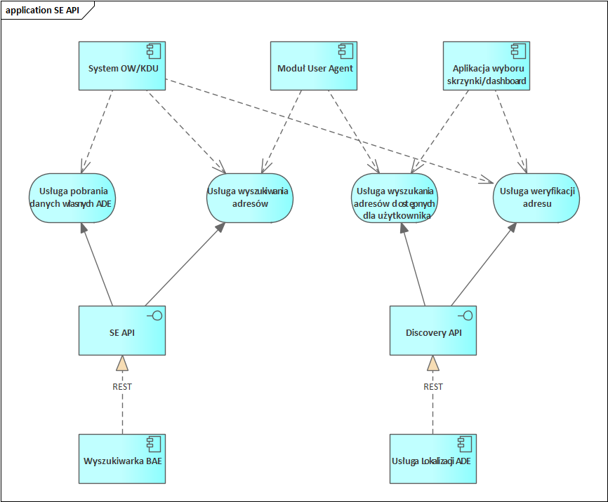

Rysunek Diagram kontekstu działania SE API

SE API jest specyfikacją interfejsu pozwalającego komponentom systemu e-Doręczenia na wyszukanie adresu do doręczeń elektronicznych lub adresów do korespondencji wg wskazanych kryteriów.

Discovery API jest specyfikacją interfejsu pozwalającego komponentom Systemu na weryfikację poprawności oraz lokalizację adresu do doręczeń elektronicznych dla wskazanego adresu oraz na skompletowanie listy adresów, do których posiada użytkownik, wraz z ich statusami i rolami, w jakich jest użytkownik przypisany do wskazanego adresu.

### Uwierzytelnianie i autoryzacja

Kwalifikowani Dostawcy Usług (KDU) i Operator Wyznaczony (OW) serwują usługę "proxy" do Search Engine, a Search Engine centralny uwierzytelnia KDU/OW za pomocą system2system i mTLS.

**Proxy: Search Engine OW**

Podmioty zewnętrzne komunikują się z Search Engine API za pomocą Search Engine OW (na środowisku INT: <https://int-ow.edoreczenia.gov.pl/api/se/v2/>) - proxy, którego zadaniem jest autoryzacja użytkownika i przekazanie zapytania do Search Engine API.

Search Engine OW autoryzuje w oparciu o token danego KDU/OW (token jest wydawany przez IAM OW dla realmu EDOR).

1. Użytkownicy fizyczni: usługa wyszukiwania adresatów wywoływana jest bezpośrednio przez użytkownika końcowego poprzez np. aplikację eDoręczenia.
2. Systemy podmiotu: usługa wyszukiwania adresatów wywoływana jest bezpośrednio przez aplikacje uruchomione przez podmiot.

W obu przypadkach autoryzacja polega na weryfikacji, czy w tokenie znajduje się informacja o dostępie do skrzynki, w kontekście której przeprowadzane jest wyszukiwanie. Następuje sprawdzenie:

1. Poprawności tokenu załączonego do żądania.
2. Poprawności adresu e-doręczeń (adres e-doręczeń wysyłany jest w polu „senderEda” w body żądania. Musi być zgodny z adresem zdefiniowanym w tokenie w polu „mailbox.address”).

**Komponent centralny Search Engine**

Komponent centralny Search Engine uwierzytelnia KDU/OW za pomocą:

1. mTLS - uwierzytelnienie na podstawie certyfikatu x509 na poziomie szyfrowanego kanału komunikacyjnego. Wykorzystanie mTLS powoduje, że nie ma konieczności wcześniejszego pobierania tokenu i możliwe jest bezpośrednie odpytanie komponentu.
2. System2system - podmiot łączący się z Search Engine jest zobowiązany do posiadania certyfikatu (certyfikat wystawiany jest w momencie tworzenia nowego KDU). W trakcie uwierzytelniania następuje sprawdzenie:
   1. czy certyfikat został wydany przez Centrum Certyfikacji ePUAP,
   2. czy jest ważny
   3. oraz czy klient posiada odpowiednią nazwę DN (distinguished name).

Podmiot uwierzytelniony ma pełny dostęp do usługi.

## Realizacja wymagań

| **Wymagania / Zagadnienia** | **Realizowane przez funkcje** |
| --- | --- |
| Wyszukaj adres | SE API ( BAE search):  Żądanie **POST** na endpoint **/search/bae_search.** |
| Pobierz aktualne dane własne | SE API ( BAE search):  Żądanie **POST** metoda /search/eda-confirmation  Wywołanie przez System Operatora/KDU/Aplikacja e-Doręczenia z **ade_nadawcy=ade_odbiorcy albo ade_nadawcy <> ade_odbiorcy (wyszukiwanie po podaniu tylko ADE odbiorcy).** |
| Weryfikuj adres | Discovery API (ADE verification (exists or not in BAE)):  endpoint **POST/discovery** |
| Wyszukaj ADE dla Użytkownika | Discovery API (ADE authorization verification (is user identified by userId authorized to some addresses?)):  endpoint **POST** **/discovery/authorizedAddresses** |

Tabela Realizacja wymagań dla SE API i Discovery API

### Parametry wejściowe i wyjściowe dla funkcji Wyszukaj adres

Parametry wejściowe i dane wyjściowe zostały zdefiniowane w kontrakcie SE search-engine-api załączonym do dokumentu.

W przypadku kiedy w parametrach żądania zostaną podane archiwalne dane podmiotu, to usługa wyszukiwania w pierwszej kolejności wyszukuje w danych aktualnych podmiotu. Jeżeli nie odnajdzie danych podmiotu to wyszukuje w danych archiwalnych. Jeżeli wyszukanie zakończy się powodzeniem, to na podstawie archiwalnych danych próbuje odnaleźć aktualne dane dla tego podmiotu. Obiekty w liście baeSearchData są zwracane chronologicznie począwszy od aktualnych do archiwalnych danych. Obiekt z index =1 zawiera aktualne dane podmiotu.

### Parametry wejściowe i wyjściowe dla funkcji Pobierz aktualne dane własne

Parametry wejściowe i dane wyjściowe zostały zdefiniowane w kontrakcie SE search-engine-api załączonym do dokumentu.

W request mogą być przekazane parametry w następujący sposób:

1. ade_nadawcy = ade_odbiorcy – wyszukanie i pobranie aktualnych danych własnych podmiotu,
2. ade_nadawcy <> ade_odbiorcy (możliwość wprowadzenia wielu ADE odbiorcy) - wyszukanie ADE odbiorcy i zwrócenie wyniku o ile jest spełniona reguła **R.SEAPI.03.**

Od wersji V3 wprowadzono ograniczenie na pole limit. Jeżeli ade_nadawcy jest powiązane z podmiotem publicznym, to maksymalna wartość jaką można podać w argumencie limit wynosi 1000. W przeciwnym przypadku maksymalna wartość wynosi 50.

### Parametry wejściowe i wyjściowe dla funkcji Weryfikuj adres

Request zawiera dwa parametry:

- ade_nadawcy

- ade_adresata.

Response zawiera następujące parametry:

- Status adresu: czynny

- Stopień przypisania: 2 lub 3

- Identyfikator usługi dostawcy

- Nazwa usługi dostawcy

- Czy jest wyznaczony (OW)

- Identyfikator routingowy dostawcy

- Lista dostarczonych usług

### Parametry wejściowe i wyjściowe dla funkcji Wyszukaj ADE dla użytkownika

**Request zawiera parametry:**

* **Jednoznaczny Identyfikator biznesowy użytkownika** (rodzaj identyfikatora, wartość identyfikatora + uwierzytelnienie),
* **Wartość logiczna „Dostępna wysyłka” (TRUE/FALSE)**, wskazująca na potrzebę ograniczenia listy adresów Użytkownika w odniesieniu do możliwości wysyłania wiadomości z danego ADE. Parametr opcjonalny.

**Response zawiera parametry** (lista wyników złożonych z wymienionych niżej atrybutów, zgodnie z regułą *R11*)**:**

* **ADE**
* **Opis ADE** (Nazwa posiadacza ADE do wyświetlenia użytkownikowi w liście)
* **Kontekst**
* **Dane dodatkowe**
* **Tytuł zawodowy**
* **Forma prawna**
* **Rola użytkownika w ADE**
* **Data utworzenia relacji użytkownika z ADE**
* **Status relacji użytkownika z ADE**
* **Status ADE**
* **Data ważności wpisu do BAE**
* **Przypomnienie dla użytkownika**
* **Nazwa dostawcy ADE**
* **UA API**
* **OIDC**

**Status wykonania** – wskazujący na ujęcie informacji ze wszystkich systemów dostawców usług (lista kompletna/może nie być kompletna/błąd wykonania)

## Opis rozwiązania

Opis rozwiązania będącego przedmiotem niniejszego opracowania znajduje się w *Załączniku C Produkty rozwiązania*, będącym dokumentem zgodnym ze specyfikacją OpenAPI w formacie YAML.

## Perspektywy utrzymaniowo-eksploatacyjne

### Zarządzanie konfiguracją (cykl życia SE API oraz Discovery API)

1. Zmiana wersji wymagająca modyfikacji klientów API, to zmiana głównego numeru wersji, np. 1.2.3 -> 2.0.0.
2. Zmiana głównego numeru wersji następuje w momencie pojawienia się parametrów wymaganych lub zmiany wymagalności parametru z opcjonalnego na wymagany.
3. Zmiana głównego numeru wersji może następować w przypadku pojawienia się istotnych nowych funkcjonalności, mimo braku konieczności zmian po stronie klienta.
4. Dla zachowania kompatybilności wstecznej, utrzymujemy 3 główne wersje API z zastrzeżeniem, że wprowadzone zmiany na to pozwalają. Jeżeli nie, zachowanie kompatybilności wstecznej będzie zapewnione poprzez równoczesne udostępnienie usługi w ostatniej wersji sprzed zmiany i najnowszej wersji.
5. Spójność ze strategią i zasadami (architektury)

Strategia

Niniejszy dokument jest jednym z produktów realizacji projektu ”e-Doręczenia – usługa rejestrowanego doręczenia elektronicznego w Polsce” w oparciu o wymagania zidentyfikowane na poziomie całego projektu.

Zapewnienie zgodności ze strategią jest przedmiotem analizy na poziomie całego projektu.

Spójność

Dokument jest spójny z założeniami przyjętymi dla realizacji projektu ”e-Doręczenia – usługa rejestrowanego doręczenia elektronicznego w Polsce”.

1. Decyzje

Podział API Wyszukiwarki na dwa pliki yaml

Ze względu na przewidywaną możliwość udostępniania funkcji wyszukiwania i weryfikacji adresów systemom w zróżnicowanym zakresie, metody wyszukiwania zostały podzielone na dwa oddzielne produkty:

1. Search Engine API.yaml – dla wyszukiwania ADE
2. Discovery API.yaml – dla weryfikacji ADE oraz dla wskazania ADE dostępnych dla użytkownika
3. Produkty rozwiązania

|  |  |  |
| --- | --- | --- |
| **Nazwa usługi** | **Yaml** | **Komunikaty błędów** |
| Discovery API | z dnia 04.06.2024 |  |
| SE API | Z dnia 19.09.2024 | v. 1.04 z dnia 24.10.2024 |

1. Zakupy

Nie zidentyfikowano.

1. Licencje i prawa autorskie

Specyfikacja [OpenAPI 3.1.0](https://spec.openapis.org/oas/latest.html) - Licencja [The Apache License, Version 2.0](https://www.apache.org/licenses/LICENSE-2.0.html).

1. Zalecenia

Wytyczne do realizacji

Brak dodatkowych zaleceń.

1. Spis rysunków

Rysunek 1 Diagram aktorów – SE API 16

Rysunek 2 Diagram UC - wyszukiwanie i pobieranie danych posiadacza ADE 20

Rysunek 3 Diagram UC – weryfikacja w BAE i wyszukiwanie ADE dostępnych dla Użytkownika 21

Rysunek 6 Diagram kontekstu działania SE API 37

1. Spis tabel

Tabela 1 Historia zmian 10

Tabela 2 Dokumenty powiązane 11

Tabela 3 Słownik pojęć technicznych będący uzupełnieniem słownika podstawowego 13

Tabela 4 Założenia techniczne 15

Tabela 5 Aktorzy 19

Tabela 6 Lista reguł biznesowych 36

Tabela 7 Realizacja wymagań dla SE API i Discovery API 39

Tabela 9 Przykładowe żądanie wyszukania w danych aktualnych ADE 41

Tabela 10 Przykładowe żądanie wyszukania ADE na podstawie archiwalnych danych nazwiska 43

Tabela 11 Przykładowe żądanie pobrania aktualnych danych ADE 45

1. Makiety UI

Nie dotyczy